教学设计方案
学校：常州市西夏墅中心小学 |  | 年级：六年级 |  | 班级：六（5） |  | 人数： 45
学科：数学 |  | 课题：认识百分数 |  | 教师：韦小露 |  | 日期：10月30日
一、教学目标
1．感受百分数在实际生活中的广泛应用，能正确读、写百分数。
2．使学生经历百分数意义归纳提炼的探索过程，体会百分数与分数、比的联系和区别，积累数学活动经验，进一步发展数感。
3．使学生在用百分数描述和解释生活现象的过程中，体会百分数与生活的密切联系，增强自主探索与合作交流的意识。
二、制定依据
1.教材分析：百分数在生活中有着广泛的应用，现实世界为百分数的学习提供了丰富的学习素材。为了引导学生逐步理解百分数的意义，教材安排了三个层次的学习活动。第一层次，呈现了学校篮球队三场比赛的投篮情况统计表，提出“怎样比较这三场比赛的投篮情况”的问题，引导学生在寻求比较方法的过程中，认识到“可以算出每场比赛投中次数占投篮次数的几分之几，再比较”。明确方法后，教材要求学生算出每场比赛投中次数占投篮次数的几分之几，并进行比较。第二层次，教材顺势告诉学生：“为了便于统计和比较，通常把这些分数化成分母是100的分数。”由此，让学生把3个分数改写成分母是100的分数，并比较它们的大小，初步体会百分数的特点。第三层次，在学生感知百分数意义的基础上，揭示百分数的概念，介绍百分数的读、写方法。随后的“试一试”以填空的形式，帮助学生进一步完善对百分数意义的理解，启发学生体会百分数与分数、比之间的联系，初步理解百分数又叫作百分比或百分率，以进一步丰富对百分数意义的感知。
学生在这样的学习中，缺乏经历百分数产生过程的体验，缺乏对百分数内涵的丰富性、深刻性的认识。基于这样的思考，我们对本节课进行了重构，首先通过情境数据的设计，激发学生在比较中确定将分母转化为100的分数作为研究内容，从而经历百分数的产生过程；其次，通过对表示一个量的分数和表示两个量关系的分数的分类分析，聚类形成百分数的概念；最后引着学生关注生活中百分数的应用，通过情境、数量的丰富变化，让学生理解百分数的深刻内涵。
2.学生分析：在学习本课之前，学生已经认识了整数、小数、分数、比。知道分数既可以表示一个具体的数量，也可以表示两个数量之间的关系。知道认识一个数，可以从一个数的意义、读写方法、计数单位以及与其它数之间的联系等方面去认识。这些知识与方法为今天的学习提供了直接的基础。对于百分数，学生并不陌生，在阅读报刊杂志、观看电视新闻中经常会看到、听到，偶尔还能言说：“我今天的作业百分之百正确”，射击选手“百发百中”等等，但是“这些数是什么数？为什么会产生这样的数？与以往的学习的数，尤其是分数有什么区别和联系？”学生不会自觉思考这些问题，需要通过本节课的学习进一步理解。
教学过程
教学环节 | 教师活动 |  | 学生活动 |  | 设计意图
常规  积累 | 出示：  - 一种盐水，盐占盐水的1/10。  （2）一节课2/3时。 |  | 同桌互相说说每个分数的意义。 |  | 唤起已有经验，回忆分数的意义：分数可以表示两个数量之间的关系，也可以表示一个数量。
创设情境，引发思考。 | 问：可以怎样比较这三位学生的投篮情况？  活动要求：  （1）想一想：可以怎样比较？  （2）写一写：把你的想法记录下来。  （3）说一说：和同桌交流你的想法。 |  | 先独立思考，再同桌交流  预设：  ①比较投中次数  ②比较未投中次数（投篮次数）  ③算出投中次数占投篮次数的几分之几 |  | 交流明确：单独比较投中次数或未投中的次数，都有一定的片面性，应该比较投中次数占投篮次数的几分之几。
对比优化，产生需求。 | 1.活动要求：  （1）算一算：算出每场比赛投中次数占投篮次数的几分之几？  （2）比一比：比较一下，哪一场投篮情况最好？  （3）说一说：和同桌交流你的想法。  2.揭示课题  为了便于统计和比较，数学上通常把这些分数化为分母是100的分数，像这样分母是100的分数，可以写成百分数的形式。今天我们就一起来认识百分数。  3.介绍读写  板书：写作：64%  读作：百分之六十四。  指名回答64%的意义 |  | 独立思考，尝试比较：  预设：  ①两两通分或化小数或不通分。  ②三个整体通分，公分母是300。  ③三个整体通分，公分母是100。  独立写出另外2个百分数，并与同桌交流意义 |  | 激发已有比较分数大小的经验方法，引出把分数通分成分母相同的分数进行比较。从寻找公倍数、通分成分母是300和100的分数的比较中感受分母是100的分数更加简单方便，从而认识分母是100的分数，初步经历百分数产生的过程。  在教师的指导下学会读会写百分数，初步感受百分数的意义。
聚类分析，归纳意义。 | 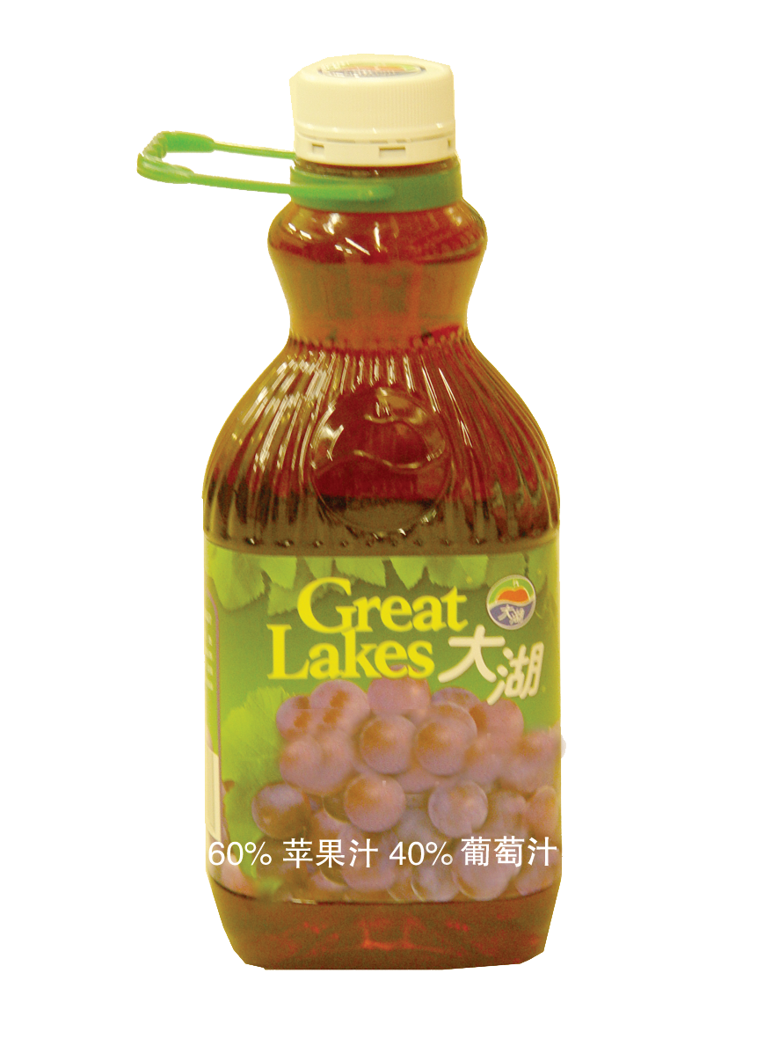  出示：  50%苹果汁  40%葡萄汁  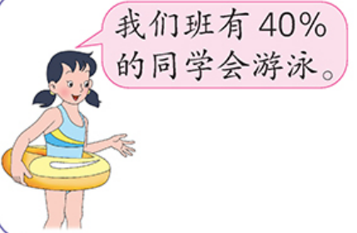  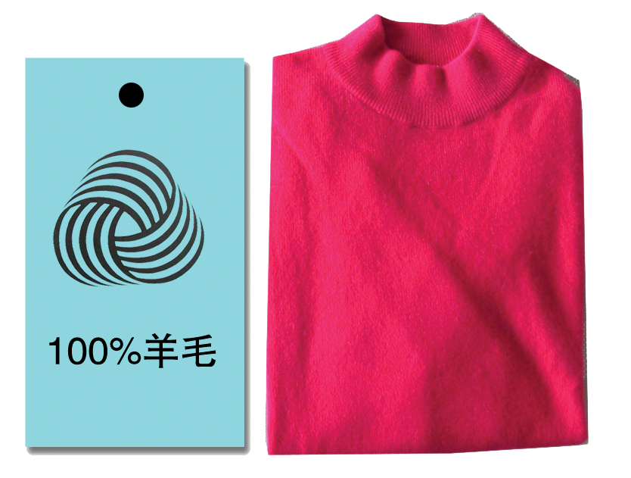  小结：表示一个数是另一个数的百分之几的数，叫作百分数。 |  | 先轻声读一读，然后同桌交流，说说每个百分数的含义 |  | 在丰富的情境中理解百分数的深刻内涵。通过对材料的聚类分析，感知明确百分数的意义，百分数表示两个量之间的关系。
深化认知，丰富理解。 | 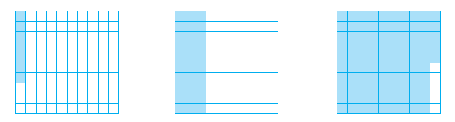  1.图形中的百分数  介绍其他名称：  在生活中，百分数还可以用来表示近视率、合格率、出勤率等等，  所以百分数又叫做百分率。在有  些领域，百分数还可以叫做百分  比。  2.新旧比较，沟通联系  ①一堆煤 $\frac{\text{97}}{\text{100}}$吨，运走了它的$\frac{\text{75}}{\text{100}}$  ②$\frac{\text{23}}{\text{100}}$米相当于$\frac{\text{46}}{\text{100}}$米的$\frac{\text{50}}{\text{100}}$ |  | 独立完成，集体校对  尝试分类。  预设：  根据分数的意义分类：  （1）$\frac{\text{97}}{\text{100}}$$\frac{\text{23}}{\text{100}}$$\frac{\text{46}}{\text{100}}$  （2）$\frac{\text{75}}{\text{100}}$$\frac{\text{50}}{\text{100}}$ |  | 丰富学生对于百分数的认识，感受百分数的多样性。  百分数与百分率、百分比名称的沟通，百分数数量的变化丰富，层层递进，加深对百分数本质的进一步的理解。  在辨析中进一步认识百分数的本质，感受分数与百分数的区别和联系，知道百分数是特殊的分数，兼具了分数的特质。明确当表示一个量时，即使分母是100，也不能写成百分数。
拓展延伸，回顾总结。 | 1.辨析  运动会招募小小志愿者，同学们都积极申报。女生人数可能会是志愿者总人数的（ ）？女生人数可能会是男生人数的（ ）？  80% 100% 200%  2.回顾学习的过程，有哪些收获？ |  | 先独立思考，再小组交流 |  | 在具体情境中让学生感受到：百分数表示部分与整体的关系时，百分号前面的数就不可能超过100，表示两个量的关系时，就有可能超过100，进一步体会百分数的多样性
板书设计 | 认识百分数 百分比、百分率  表示一个数是另一个数的百分之几的数，叫作百分数。  投中次数占投篮次数的64% 65% 60%  今年人数是去年人数的134%  羊毛含量是毛衣总量的74.5%  会游泳人数是全班人数的40%

